EVOLUCIÓN DE LOS SITIOS WEB GUBERNAMENTALES
Alfredo Vázquez, Daniel Giulianelli, Rocío Rodriguez, Pablo Vera, Isabel Marko, Artemisa Trigueros, María Antonella Cornejo
Ponencia: Artemisa Trigueros, Isabel Marko
gidfis@ing.unlam.edu.ar
Descriptores: Municipios, Gobernabilidad Electrónica, Sitios Móviles.
Resumen: En los años 2007 y 2008, la Universidad Nacional de la Matanza, llevó a cabo un trabajo de investigación para verificar la implementación, en los 30 sitios web municipales del Conurbano Bonaerense, de los conceptos básicos de diseño y contenido que intervienen para lograr un sitio web gubernamental orientado por el “Diseño Centrado en el Usuario” y la implementación de los 5 Pilares de la Gobernabilidad Electrónica que garantizan la comunicación activa entre el gobierno y los ciudadanos. Posteriormente, en los años 2011 y 2012, se volvió a realizar la observación de los mismos sitios web municipales, utilizando la misma metodología, con el objetivo de analizar su evolución a la luz de los avances tecnológicos como sitios móviles y redes sociales ocurridos en esos 4 años. La metodología empleada consiste en la verificación del cumplimiento de 152 aspectos de diseño y contenido, extraídos de fuentes nacionales e internacionales y de elaboración propia del equipo de investigación, que garantizan asimismo la concreción de los 5 pilares de la gobernabilidad electrónica.

- Planteo del Problema
El municipio es el campo de acción democrático más cercano al ciudadano en cuanto a participación, obligaciones, interacción e influencia constituyéndose en el ámbito ideal y primario donde la Gobernabilidad Electrónica, a través de las TICs, puede resultar más eficaz como facilitador de la interrelación entre los ciudadanos y el gobierno municipal. Paralelamente, según las cifras de la CNC (Comisión Nacional de Comunicaciones), a fines del año 1993 el total de abonados móviles ascendía a sólo 140.500, en 2008 llegaba a los 46.500.000, con un incremento del casi 500% en el período 2003 a 2008.Con respecto al año 2011, la consultora IES (Investigaciones Económicas Sectoriales), “… a junio último la cantidad de líneas en todo el país trepó a los 54,6 millones, un 11 por ciento por encima de igual mes del año anterior, y un incremento interanual cercano a los 5,4 millones de aparatos” , confirma la tendencia.
Con respecto a redes sociales, distintos estudios y publicaciones indican su adopción masiva por parte de la población, así como el lugar destacado que ocupa Argentina en el mundo, con respecto al uso de esta herramienta de comunicación social.
Los datos correspondientes a 2010 muestran que los usuarios de Facebook en nuestro país, alcanzaban 11,4 millones con una evolución positiva de 9,8 % en un mes y los de Twitter, sus alcanzan el 10,5% de la población del país. En 2011 “… el 57.4% de los argentinos entra a la web para usar Facebook y el 13.8% para usar Twitter.”
Por su parte el diario La Nación en su edición del 28/10/2010 afirma que:
“La penetración de las redes sociales es cada vez mayor en la Argentina y este fenómeno logró posicionar al país entre los que mayor participación tienen en ellas, con el 63 por ciento de los internautas participando en diferentes comunidades virtuales como Twitter o Facebook “.
Los datos revelan que, de los argentinos con acceso a Internet, 91% navega principalmente en las redes sociales. De estos datos se puede inferir que las redes sociales se hallan en franca expansión en nuestro país.
¿Los sitios web municipales han evolucionado a la par de los ciudadanos, ofreciendo las nuevas tecnologías?

Descripción del abordaje del problema desde el proyecto
Dados la evolución de la adopción de las nuevas tecnologías por parte de la sociedad, el equipo de investigación decidió comparar los datos obtenidos en relevamientos de los años 2007 y 2008, con nuevos relevamientos llevados a cabo en 2011 y 2012 sobre los sitios web de los mismos municipios relevados anteriormente.
El equipo de investigación se avocó a la tarea de recopilar toda la información generada en los años 2007 y 2008. Volvió a analizarla y evalúo aspecto por aspecto de los 152 testeados en esa oportunidad, si influían en la adopción de las nuevas tecnologías y permitían la evolución del sitio en diseño, contenido y pilares.
Se llegó a la conclusión que los 152 aspectos resultaban pertinentes, aunque se agregó la observación del uso de redes sociales.
Con respecto a los sitios móviles, especialmente diseñados para teléfonos celulares y otros dispositivos móviles, el aspecto ya fue tenido en cuenta en 2007, cuando recién se comenzaba con la web móvil.
Una vez realizado el segundo relevamiento, se comparó con el primero, y se analizaron todos los resultados.

Conceptos Teóricos
Según la UNESCO, la Gobernabilidad Electrónica (e-Governance) “se refiere al uso de las tecnologías de la información y la comunicación por parte del sector público con el objetivo de mejorar el suministro de información y el servicio proporcionado. De esta manera, se trata de estimular la participación ciudadana en el proceso de toma de decisiones, haciendo que el gobierno sea más responsable, transparente y eficaz.”
La Gobernabilidad Electrónica se sustenta sobre los siguientes 5 pilares:
- Servicios electrónicos (e-Servicios): Su objetivo es mejorar la provisión de información y ofrecer a los ciudadanos el acceso a los servicios públicos.
- Democracia electrónica (e-Democracia): Implica una mayor y más activa participación ciudadana en el proceso de toma de decisiones gracias a las TICs.
- Comunicación Pasiva: donde el gobierno es el proveedor de información y servicios y el ciudadano el receptor.
- Comunicación Activa: entre gobierno/ciudadano, donde ambos representan el papel de emisor/receptor.
- Transparencia electrónica (e-Transparencia): Es transversal a los conceptos de e-Servicios y e-Democracia, ya que provee información de actos y decisiones de gobierno y permite que el ciudadano pueda participar activamente en las decisiones y control de su gobierno.
Paralelamente, los conceptos que contribuyen a la calidad de un sitio web y que se han tomado en cuenta a lo largo del trabajo de investigación son los siguientes: Funcionalidad; Amigabilidad, Usabilidad; Accesibilidad; Veracidad; Información.; Navegabilidad que provienen de las siguientes fuentes: W3C (World Wide Web Consortium), Publicaciones , ONTI (Oficina Nacional de Tecnologías de Información) .

Aspectos Relevantes de la Investigación
La comparación de los relevamientos de los años 2007 y 2011, fue realizada como: Resultado= Puntaje2011 – Puntaje2007 . Esto mostrará la evolución de cada sitio.
Para la tarea de comparación, se utilizaron instrumentos de Recolección (Figura 1) y Medición de Datos (Figura 2) creados por el equipo de investigación para conocer el estado de los sitios web municipales.
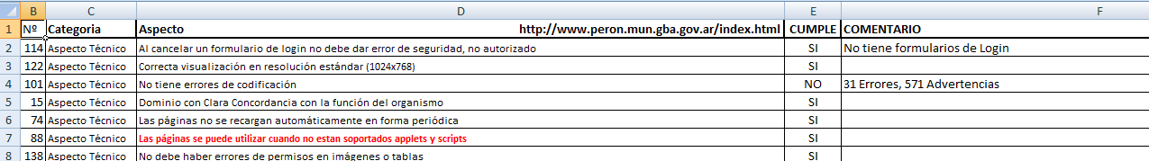Figura 1: Planilla de recolección de datos.
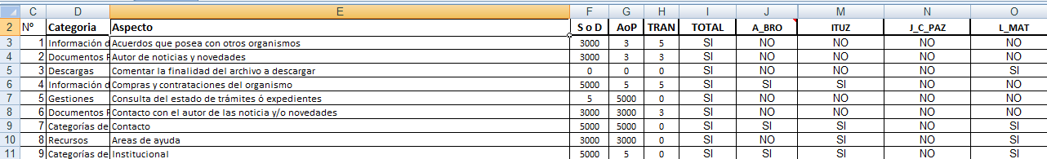Figura 2: Planilla de medición de datos.
El trabajo ha arrojado los siguientes resultados que muestra la Tabla 1.
Tabla 1. Estado de los sitios web 2011 con respecto a 2007
ESTADO | CANTIDAD | PORCENTAJE
MEJOR | 28 | 94%
IGUAL | 1 | 3%
PEOR | 1 | 3%

La Figura 3 muestra la diferencia de puntaje para cada sitio web.
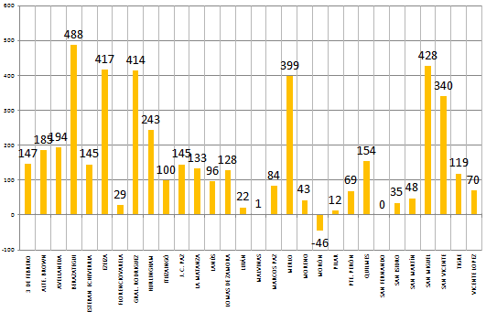
Figura 3: Diferencia de puntaje por cada sitio evaluado.

Es de destacar que casi la totalidad de los sitios mejoraron en el período transcurrido. La Figura 4, muestra el porcentaje de sitios web que incluyeron redes sociales y sitio móvil en 2011.
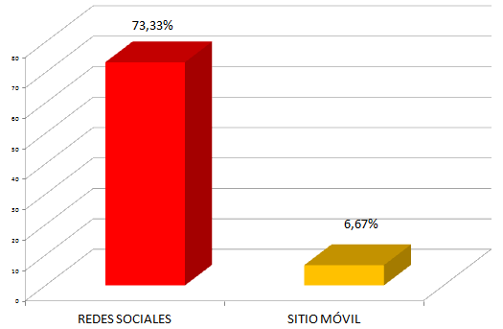
Figura 4: Porcentaje de implementación de redes sociales y sitio móvil.

El presente trabajo muestra que casi la totalidad de los municipios implementaron mejoras en sus sitios web en el período 2007-2012.
También la gran mayoría incluyó la comunicación vía redes sociales en sus sitios web. Sin embargo, sólo 2 municipios ofrecen sitios web móviles especialmente diseñados para tal fin, desaprovechando esa forma de comunicación tan usual para el ciudadano.
Este trabajo de investigación analizó exhaustivamente la implementación de cada pilar y aspecto, difundiendo los resultados en la comunidad académica y gubernamental nacional por medio de Congresos y encuentro y en forma directa con los municipios.

- Aportes
- Elaboración de un método de comparación de sitios web.
- Análisis y selección de aspectos de acuerdo al diseño centrado en el usuario y a los 5 pilares de la Gobernabilidad Electrónica.
- Actualización de aspectos de acuerdo a la evolución de las TICs y su aceptación por parte de la sociedad.
- Información a municipios sobre la evolución de sus sitios web.
- Divulgación del trabajo de investigación en Congresos.

Proyecto Cytma
CNC. Comisión Nacional de Comunicaciones – 2011 - Argentina http://www.cnc.gov.ar/ciudadanos/telefonia_movil/evolucion.asp
IES. Investigaciones Económicas Sectoriales. http://54-9.com.ar/argentina/argentina-crece-la-cantidad-de-celulares-pero-cae-la-importacion#more-3563
http://www.manuales.com/manual-de/redes-sociales-en-argentina-datos-2010
UNESCO: United Nations Educational, Scientific and Cultural Organization
W3C http://www.w3c.es/divulgacion/guiasbreves/accesibilidad
AUSTRALIA. Department of the Premier and Cabinet - Office of e-Government, “Guidelines for State Government Websites” Version 2.1 , 2006 http://www.egov.dpc.wa.gov.au/documents/WebGuidelinesVersion2.1_final.doc
CHILE: “Sitios Web Municipales”, Cátedra e-Government http://www.cetiuc.cl/wp-content/uploads/2007/01/presentacion-estudio-municipalidades.pdf
ESPAÑA. Universidad Pompeu Fabra; “Evaluación de la usabilidad en sistemas web municipales, metodología de análisis y desarrollo”; Barcelona; 2005; http://www.semanticaweb.net/archives/2005_evaluacion-municipales-isko.pdf
NEW ZEALAND. “Governmert Web Standards and Recommendations” Version 1.0 State Services Commission, 2007 http://www.e.govt.nz/standards/web-guidelines/web-standards-v1.0/web-standards-v1.0.rtf
ONTI http://www.sgp.gov.ar/contenidos/onti/etap/sitio_etap/docs_y_varios/Tecnologias/PaginasWeb.doc

